MỤC LỤC

MỤC LỤC 1

DANH MỤC CÁC BẢNG 3

DANH MỤC TỪ VIẾT TẮT 5

CHƯƠNG I: MỞ ĐẦU 7

1.1. Giới thiệu chung 7

1.2. Căn cứ pháp lý 7

1.3. Mục tiêu của chương trình cụ thể 7

1.4.Tần suất quan trắc 9

1.5.Thời gian thực hiện 9

CHƯƠNG II. GIỚI THIỆU CHƯƠNG TRÌNH QUAN TRẮC 11

2.1. Tổng quan và điều kiện tự nhiên, điều kiện kinh tế-xã hội, quốc phòng-an ninh 11

2.1.1. Đặc điểm địa hình, địa mạo: 11

2.1.2. Đặc điểm khí hậu 11

2.1.3. Tăng trưởng kinh tế 12

2.1.4. Công nghiệp 12

2.1.5. Nông nghiệp 12

2.1.6. Tài nguyên, môi trường 12

2.1.7. Giao thông vận tải 12

2.2.Tổng quan vị trí quan trắc 13

2.3. Danh mục các thông số quan trắc 14

2.4. Danh mục thiết bị quan trắc và thiết bị phòng thí nghiệm 15

2.5. Phương pháp lấy mẫu, bảo quản và vận chuyển mẫu 15

2.6. Mô tả địa điểm quan trắc 16

2.7. Kiểm soát quy trình/Đảm bảo chất lượng (QA/QC) 17

CHƯƠNG III. NHẬN XÉT VÀ ĐÁNH GIÁ KẾT QUẢ QUAN TRẮC 19

3.1. Các đồ thị so sánh diễn biến tại điểm quan trắc Nền và Nông thôn 20

3.2. Các đồ thị so sánh diễn biến tại điểm quan trắc Nền và Đô thị 23

3.3. Các đồ thị so sánh diễn biến tại điểm quan trắc Nền và Giao thông 26

3.4. Các đồ thị so sánh diễn biến tại điểm quan trắc Nền và khu vực hoạt động Công nghiệp 29

CHƯƠNG IV: NHẬN XÉT VÀ ĐÁNH GIÁ KẾT QUẢ QA/QC 32

CHƯƠNG V: KẾT LUẬN 33

5.1. Đánh giá kiểm soát chất lượng trong quá trình lấy mẫu 33

5.2. Kết quả quan trắc 33

PHỤ LỤC………………………………………………………………………35

DANH MỤC CÁC BẢNG

Bảng 1: Khối lượng công việc thực hiện 9

Bảng 2: Thời gian thực hiện lấy mẫu quan trắc 10

Bảng 3: Vị trí quan trắc không khí 13

Bảng 4: Danh mục các thành phần môi trường quan trắc 14

Bảng 5: Danh mục thiết bị quan trắc và thiết bị phòng thí nghiệm 15

Bảng 6: Danh mục phương pháp đo đạc tại hiện trường và phân tích trong phòng thí nghiệm 15

Bảng 7: Danh mục vị trí, điều kiện lấy mẫu 16

Bảng 8: Bảng kế hoạch QA/QC tháng 5/2018 18

Bảng 9: Kết quả bụi và tiếng ồn tại điểm Nền và Nông trường cao su Thanh An (NT1) 20

Bảng 10: Kết quả bụi và tiếng ồn tại điểm quan trắc N và ĐT 23

Bảng 11: Kết quả bụi và tiếng ồn tại điểm quan trắc N và GT 26

Bảng 12: Kết quả bụi và tiếng ồn tại điểm quan trắc N và CN 29

DANH MỤC CÁC BIỂU ĐỒ

Biểu đồ 1: Diễn biến mức độ ô nhiễm bụi tại điểm N và NT tháng 5………20

Biểu đồ 2: Diễn biến mức độ ô nhiễm tiếng ồn tại điểm N và NT tháng 5 21

Biểu đồ 3: Diễn biến nhiệt độ tại điểm N và NT tháng 5 22

Biểu đồ 4: Diễn biến mức độ ô nhiễm bụi tại điểm N và ĐT tháng 5 24

Biểu đồ 5: Diễn biến mức độ ô nhiễm tiếng ồn tại điểm N và ĐT tháng 5 24

Biểu đồ 6: Diễn biến nhiệt độ tại điểm N và ĐT tháng 5 25

Biểu đồ 7: Diễn biến mức độ ô nhiễm bụi tại điểm N và GT tháng 5 27

Biểu đồ 8: Diễn biến mức độ ô nhiễm tiếng ồn tại điểm N và GT tháng 5 27

Biểu đồ 9: Diễn biến nhiệt độ tại điểm N và GT tháng 5 28

Biểu đồ 10: Diễn biến mức độ ô nhiễm bụi tại điểm N và CN tháng 5 30

Biểu đồ 11: Diễn biến mức độ ô nhiễm bụi tại điểm N và CN tháng 5 30

Biểu đồ 12: Diễn biến nhiệt độ tại điểm N và CN tháng 5 31

DANH MỤC TỪ VIẾT TẮT

|  |  |
| --- | --- |
| CO | Cacbon monoxit |
| SO2 | Dioxit Sunfua |
| NOx | Oxit Nitơ |
| KCN | Khu công nghiệp |
| QTHT | Quan trắc hiện trường |
| CNN | Cụm công nghiệp |

**DANH SÁCH NHỮNG NGƯỜI THAM GIA**

|  |  |  |  |
| --- | --- | --- | --- |
| **Stt** | **Họ và tên** | **Chức vụ** | **Công việc** |
| 1 | Lê Thị Phú | Phó Giám Đốc | Chỉ đạo chung |
| 2 | Trần Dung Quốc | Trưởng phòng QTHT | Kiểm tra việc thực hiện lấy mẫu |
| 3 | Nguyễn Nguyễn Quế Chi | Phó phòng QTHT | Trực tiếp theo dõi việc thực hiện lấy mẫu |
| 4 | Mai Thanh Hoàng | Phó phòng QTHT | Lấy mẫu |
| 5 | Trần Văn Bảo | Nhân viên | Lấy mẫu |
| 6 | Nguyễn Tường Lam | Nhân viên | Lấy mẫu |
| 7 | Hoàng Bảo Trung | Nhân viên | Lấy mẫu |
| 8 | Trần Phượng Toàn | Nhân viên | Lấy mẫu |
| 9 | Nguyễn Chí Cường | Trưởng phòng | Kiểm tra việc phân tích mẫu, viết báo cáo |
| 10 | Bùi Thị Hồng Nga | Phó phòng | Trực tiếp theo dõi việc phân tích mẫu, viết báo cáo |
| 11 | Nguyễn Thị Ngọc Trầm | Nhân viên | Phân tích mẫu |
| 12 | Vũ Thị Tâm | Nhân viên | Viết báo cáo |

CHƯƠNG I: MỞ ĐẦU

1.1. Giới thiệu chung

Thực hiện Quyết định số 918/2012/QĐ-UBND ngày 06/04/2012 của UBND tỉnh Bình Dương về việc phê duyệt Quy hoạch mạng lưới quan trắc tài nguyên và môi trường tỉnh Bình Dương đến năm 2020. Trung tâm Quan trắc - Kỹ thuật Tài nguyên và Môi trường đã thực hiện chương trình quan trắc không khí trong năm 2018 với 16 điểm quan trắc trên toàn tỉnh để thực hiện nhiệm vụ với các mục đích chung:

* Mục đích nhằm đánh giá hiện trạng, xem xét diễn biến xu hướng chất lượng môi trường không khí giúp các nhà lãnh đạo, nhà quản lý đưa ra những quyết sách đúng và kịp thời.
* Cung cấp số liệu, thông tin có độ tin cậy và có hệ thống về chất lượng môi trường phục vụ cho công tác quản lý môi trường, làm cơ sở xây dựng các kế hoạch bảo vệ môi trường và tài nguyên nhằm phát triển bền vững.
* Xác định, theo dõi chất lượng môi trường không khí của tỉnh Bình Dương tại các khu vực bị ảnh hưởng do hoạt động công nghiệp và đô thị. Nhằm bảo đảm thông tin thông suốt, đồng bộ, có hệ thống với độ tin cậy cao, đáp ứng kịp thời công tác quản lý tài nguyên và môi trường.
* Cung cấp một phần dữ liệu và thông tin cho báo cáo hiện trạng môi trường (HTMT) chung của tỉnh, góp phần vào báo cáo HTMT toàn quốc trình Quốc hội.

1.2. Căn cứ pháp lý

* Luật Bảo vệ Môi trường năm 2014.
* Thông tư 24/2017/TT-BTNMT ngày 01/09/2017 của Bộ Tài nguyên và Môi trường quy định quy trình kỹ thuật quan trắc môi trường.
* Quyết định 90/2016/QĐ-TTg ngày 12/01/2016 của Thủ tướng chính phủ về việc phê duyệt Quy họach mạng lưới quan trắc tài nguyên và môi trường quốc gia giai đoạn 2016-2025, tầm nhìn đến năm 2030.
* Thông tư số 43/2015/TT-BTNMT ngày 29/9/2015 của Bộ Tài nguyên và Môi trường về báo cáo hiện trạng môi trường, bộ chỉ thị môi trường và quản lý số liệu quan trắc môi trường.
* Quyết định số: 918/QĐ-UBND ngày 06/04/2012 về việc phê duyệt Quy hoạch mạng lưới quan trắc tài nguyên và môi trường tỉnh Bình Dương đến năm 2020.

1.3. Mục tiêu của chương trình cụ thể

Thực hiện chương trình quan trắc không khí xung quanh tại một số vị trí cụ thể với mục tiêu sau:

+ N (Nghĩa trang Liệt sĩ huyện Phú Giáo): Nằm cách biệt các trung tâm đô thị, các nút giao thông, các khu sản xuất công nghiệp và các khu thương mại, chất lượng môi trường tốt.

+ NT1 (Nông trường cao su Thanh An): Quan trắc ảnh hưởng của hoạt động nông nghiệp tới môi trường nông thôn xung quanh

+ ĐT1 (Trung tâm hành chính thị xã Dĩ An): Quan trắc ảnh hưởng của hoạt động môi trường đô thị của TX. Dĩ An, và hoạt động công nghiệp lân cận

+ ĐT2 (UBND thị xã Thuận An): Quan trắc ảnh hưởng của hoạt động môi trường đô thị của TX. Thuận An, và hoạt động công nghiệp lân cận

+ ĐT3 (Trụ sở TT QT TNMT - số 26 Huỳnh Văn Nghệ): Quan trắc ảnh hưởng của hoạt động môi trường đô thị của TX.Thủ Dầu Một và hoạt động công nghiệp lân cận

+ GT1 (Ngã tư Miếu Ông Cù): Quan trắc chất lượng không khí bị ảnh hưởng bởi các phương tiện giao thông trên tuyến đường giao thông ĐT743.

+ GT2 (Ngã tư cầu Ông Bố): Quan trắc chất lượng không khí bị ảnh hưởng bởi các phương tiện giao thông trên Quốc lộ 13

+ CN1 (Công ty Wimbledon - Đường số 22, KCN Sóng Thần II): Quan trắc tác động của KCN Sóng Thần 1, 2 và một số các công ty sản xuất khác

+ CN2 (Công ty Victory cách CCN Thuận Giao 300m (điểm GS cũ): Đánh giá tác động của CCN Thuận Giao, Bình Chuẩn và các nhà máy ngoài các KCN, CCN

+ CN3 (Khu vực mỏ đá xã Thường Tân, huyện Tân Uyên): Quan trắc tác động của hoạt động khai thác mỏ

+ CN4 (Công ty Orion, đường NA3, KCN Mỹ Phước II): Quan trắc tác động của các KCN Mỹ Phước I, II, III.

+ GT3 (Gần ngã 3 cổng xanh): Quan trắc chất lượng không khí bị ảnh hưởng bởi các phương tiện giao thông trên tuyến đường giao thông ĐT741.

+ ĐT4 (Trung tâm hành chính, thành phố mới Bình Dương): Quan trắc ảnh hưởng của hoạt động môi trường đô thị của khu đô thị mới và hoạt động công nghiệp lân cận

+ ĐT5 (Khu trung tâm thị trấn Mỹ Phước): Quan trắc ảnh hưởng của hoạt động môi trường đô thị của thị trấn Mỹ Phước, và hoạt động công nghiệp lân cận

+ ĐT6 (Thị trấn Uyên Hưng, huyện Tân Uyên): Quan trắc ảnh hưởng của hoạt động môi trường đô thị của thị trấn Uyên Hưng và hoạt động công nghiệp lân cận

+ CN5 (Khu đô thị - khu công nghiệp Bàu Bàng): Quan trắc ảnh hưởng của hoạt động môi trường đô thị và hoạt động công nghiệp khu công nghiệp Bàu Bàng tác động đến khu dân cư

**Bảng 1: Khối lượng công việc thực hiện**

|  |  |  |  |  |
| --- | --- | --- | --- | --- |
| **TT** | **Tên chỉ tiêu** | **Số lượng chỉ tiêu/1đợt** | **Số lượng kiểm tra QA/AC/ 1 đợt** | **Số tổng 1 đợt** |
|  |  | **A** | **B** | **C = A +B** |
| **I** | **Các chỉ tiêu hiện trường** | | | |
| 1 | Nhiệt độ (*) | 64 | 6 | 70 |
| 2 | Độ ẩm (*) | 64 | 6 | 70 |
| 3 | Tốc độ gió (*) | 64 | 6 | 70 |
| 4 | Hướng gió (*) | 64 | 6 | 70 |
| 5 | Áp suất khí quyển (*) | 64 | 6 | 70 |
| 6 | Bức xạ nhiệt (*) | 64 | 6 | 70 |
| 7 | Tiếng ồn | 64 | 6 | 70 |
| **II** | **Các chỉ tiêu phòng thí nghiệm** | | | |
| 8 | Bụi PM10 | 16 | 2 | 18 |
| 9 | Bụi | 64 | 6 | 70 |
| 10 | CO | 64 | 6 | 70 |
| 11 | SO2 | 64 | 6 | 70 |
| 12 | NO2 | 64 | 6 | 70 |
| 13 | O3 | 64 | 6 | 70 |
| 14 | Bụi chì | 3 | 1 | 4 |

1.4. Tần suất quan trắc

* Số tháng quan trắc trong năm: 12 tháng (1 lần/tháng )
* Số điểm quan trắc trong mỗi tháng : 16 điểm/tháng ;
* Số mẫu lấy tại mỗi điểm: 04 mẫu cụ thểcác chỉ tiêu SO2, NO2, O3 và Bụi tổng mỗi mẫu lấy trong khoảng thời gian là 1 giờ, riêng đối với chỉ tiêu bụi PM10 mỗi điểm lấy 01 mẫu liên tục trong 24 giờ. Đối với điểm quan trắc giao thông lấy thêm chỉ tiêu bụi Chì liên tục 24 giờ;
* Số thông số quan trắc tại mỗi điểm: 14 thông số/điểm.

1.5. Thời gian thực hiện

* Thời gian quan trắc: 02/5 ÷ 11/5/2018

**Bảng 2: Thời gian thực hiện lấy mẫu quan trắc**

|  |  |  |  |  |  |  |  |  |  |  |  |  |  |
| --- | --- | --- | --- | --- | --- | --- | --- | --- | --- | --- | --- | --- | --- |
| **TT** | **Vị trí quan trắc** | **Ngày/ tháng thực hiện** | | | | | | | | | | | |
| **1** | **2** | **3** | **4** | **5** | **6** | **7** | **8** | **9** | **10** | **11** | **12** |
| 1 | CN3 | 03 | 01 | 02 | 03 | 03 | - | - | - | - | - | - | - |
| 2 | ĐT6 | 03 | 02 | 02 | 03 | 03 | - | - | - | - | - | - | - |
| 3 | GT1 | 02 | 01 | 01 | 02 | 03 | - | - | - | - | - | - | - |
| 4 | CN2 | 02 | 01 | 01 | 02 | 02 | - | - | - | - | - | - | - |
| 5 | NT1 | 08 | 05 | 08 | 06 | 08 | - | - | - | - | - | - | - |
| 6 | ĐT5 | 08 | 05 | 07 | 06 | 08 | - | - | - | - | - | - | - |
| 7 | N | 04 | 03 | 05 | 04 | 04 | - | - | - | - | - | - | - |
| 8 | GT3 | 04 | 03 | 06 | 04 | 04 | - | - | - | - | - | - | - |
| 9 | GT2 | 11 | 08 | 12 | 11 | 11 | - | - | - | - | - | - | - |
| 10 | ĐT2 | 11 | 08 | 12 | 11 | 11 | - | - | - | - | - | - | - |
| 11 | ĐT1 | 12 | 06 | 08 | 09 | 09 | - | - | - | - | - | - | - |
| 12 | CN1 | 12 | 06 | 08 | 09 | 09 | - | - | - | - | - | - | - |
| 13 | CN4 | 10 | 07 | 09 | 10 | 10 | - | - | - | - | - | - | - |
| 14 | CN5 | 10 | 07 | 09 | 10 | 10 | - | - | - | - | - | - | - |
| 15 | ĐT3 | 05 | 04 | 13 | 05 | 07 | - | - | - | - | - | - | - |
| 16 | ĐT4 | 05 | 04 | 06 | 05 | 07 | - | - | - | - | - | - | - |

CHƯƠNG II. GIỚI THIỆU CHƯƠNG TRÌNH QUAN TRẮC

2.1. Tổng quan và điều kiện tự nhiên, điều kiện kinh tế-xã hội, quốc phòng-an ninh

*(Theo nguồn Báo cáo tình hình phát triển kinh tế - xã hội, quốc phòng - an ninh năm 2017, phương hướng nhiệm vụ năm 2018 số 275/BC-UBND ngày 01/12/2017 và Niên giám thống kê 2016 - Chi cục thống kê Bình Dương)*

**Bình Dương** là một tỉnh thuộc miền Đông Nam Bộ có tọa độ địa lý 10051'46" - 11030' vĩ độ Bắc và 106020' - 106058' kinh độ Đông và có ranh giới hành chính như sau:

- Phía Đông giáp tỉnh Đồng Nai;

- Phía Tây giáp tỉnh Tây Ninh và thành phố Hồ Chí Minh;

- Phía Nam giáp thành phố Hồ Chí Minh;

- Phía Bắc giáp tỉnh Bình Phước.

2.1.1. Đặc điểm địa hình, địa mạo:

Địa hình Bình Dương khá bằng phẳng, bao gồm các giải đồng bằng hẹp ven sông Đồng Nai và sông Sài Gòn, các bậc thềm phù sa cổ và một số khu vực đồi núi sót, cao dốc, mọc vượt trội lên giữa những vùng bậc thềm bằng phẳng như núi Châu Thới (Dĩ An) cao 82 m, núi Ông (Dầu Tiếng) cao 284,6 m, núi Cậu (Dầu Tiếng) cao 155 m.

2.1.2. Đặc điểm khí hậu

Bình Dương nằm trong vùng có khí hậu nhiệt đới gió mùa, mang tính chất cận xích đạo. Trong năm có hai mùa, mùa mưa từ tháng 5 đến tháng 11, mùa khô từ tháng 12 đến tháng 4 năm sau. Đặc điểm khí hậu của tỉnh Bình Dương trong những năm qua như sau:

- Số giờ nắng trong năm thời gian qua từ 2.000 - 2.300 giờ, các tháng có giờ nắng cao từ tháng 1 đến tháng 5 khoảng 199,3 - 215,0 giờ, các tháng có ít giờ nắng từ tháng 6 đến tháng 12 năm sau khoảng 156,0 - 195,0 giờ.

- Lượng mưa trung bình hàng năm, mùa mưa chiếm khoảng 3/4 tổng lượng mưa cả năm, mùa khô chỉ chiếm khoảng 25% lượng mưa.

- Chế độ gió trong những năm qua tương đối ổn định, tốc độ gió bình quân khoảng 0,7m/s, tốc độ gió lớn nhất là 12m/s, có hai hướng gió chủ đạo trong năm là gió Tây - Tây Nam và gió Đông - Đông Bắc. Gió Tây - Tây Nam là hướng gió chính trong mùa mưa và gió Đông - Đông Bắc là hướng gió chính trong mùa khô.

2.1.3. Tăng trưởng kinh tế

Trong năm 2017, tổng sản phẩm trong tỉnh (GRDP) ước tăng 9,15% (kế hoạch 8,3%); GRDP bình quân đầu người đạt 120 triệu đồng (kế hoạch 115,4 triệu đồng); cơ cấu kinh tế công nghiệp - dịch vụ - nông nghiệp - thuế nhập khẩu với tỉ trọng tương ứng là 63,99% - 23,68% - 3,74% - 8,59% (kế hoạch 63,4% - 23,7% - 4,0% - 8,9%).

2.1.4. Công nghiệp

Năm 2017, tình hình sản xuất công nghiệp tiếp tục phát triển, các doanh nghiệp duy trì tốt hoạt động sản xuất kinh doanh, giữ vững tốc độ tăng trưởng, tích cực thực hiện các giải pháp thúc đẩy sản xuất, nâng cao chất lượng và giảm giá thành sản phẩm, phát triển thị trường. Kết quả, chỉ số phát triển công nghiệp tăng 10,98% (Năm 2016 là 10,1%, kế hoạch năm 2017 tăng 8,8%), có 23/25 sản phẩm công nghiệp chủ yếu tăng so với cùng kỳ và có 11 nhóm tăng trên 10%.

Về hoạt động khu công nghiệp, cụm công nghiệp: Toàn tỉnh có 29 khu công nghiệp, với diện tích 12.798 ha, trong đó, có 26 khu công nghiệp đi vào hoạt động, với tỷ lệ cho thuệ đạt 72,2% và 12 cụm công nghiệp, với diện tích 815 ha, tỷ lệ cho thuê đạt khoảng 648%.

2.1.5. Nông nghiệp

Giá trị sản xuất nông, lâm nghiệp và thủy sản ước tăng 4% (năm 2016 tăng 4,1% KH tăng 4%). Tổng diện tích gieo trồng cây hàng năm đạt 22.487 ha, tăng 1,8% so với năm 2016. Diện tích cây lâu năm 142,4 ngàn ha, tăng 0,1% (trong đó diện tích cao su là 133.915 ha, giảm 0,2%). Chăn nuôi tiếp tục phát triển, tổng đàn trâu, bò ước đạt 29,3 ngàn con (tăng 1,67%), tổng đàn heo ước đạt 563,4 ngàn con (tăng 2,5%), tổng đàn gia cầm ước đạt 8,9 triệu con (tăng 2,3%).

2.1.6. Tài nguyên, môi trường

Tập trung hoàn chỉnh quy hoạch sử dụng đất, kế hoạch sử dụng đất của tỉnh và huyện; sắp xếp lại Trung tâm Phát triển quỹ đất tỉnh và cấp huyện; chấn chỉnh công tác quản lý đất đai, tăng cường kiểm tra, giám sát việc sử dụng đất của các tổ chức, cá nhân. Trong năm 2017, đã thực hiện cho thuê đất, giao đất và chuyển mục đích sử dụng đất đối với 337 dự án với tổng diện tích là 1.904 ha; thu hồi đất để thực hiện 23 dự án với diện tích 19,1 ha; đẩy nhanh tiến độ cấp giấy chứng nhận quyền sử dụng đất, đến nay tỷ lệ cấp giấy chứng nhận quyền sử dụng đất đạt 99,78%, diện tích 243,154 ha.

2.1.7. Giao thông vận tải

Tiếp tục quan tâm bố trí vốn đầu tư nâng cấp và cải tạo kết cấu hạ tầng giao thông, đặc biệt là một số dự án giao thông trọng điểm, kết nối hệ thống giao thông trong tỉnh và khu vực. Đang triển khai 19 dự án giao thông do tỉnh quản lý với tổng mức đầu tư là 8.505 tỷ đồng; thực hiện duy tu, bảo dưỡng 285km đường tỉnh với tổng kinh phí 141 tỷ đồng. Thực hiện đồn bộ các giải pháp bảo đảm trật tự, an toàn giao thông; quản lý hoạt động kinh doanh vận tải và kiểm soát tải trọng phương tiện; nâng cao chất lượng công tác đào tạo, sát hạch, cấp giấy phép lái xe. Dịch vụ vận chuyển hành khách tiếp tục phát triển mở rộng phục vụ tốt nhu cầu đi lại của người dân. Doanh thu vận tải kho bãi và dịch vụ hỗ trợ tăng 5,3% so với cùng kỳ; Vận chuyển hàng hóa ước tăng 7,3% luân chuyển hàng hóa tăng 7,1%, vận chuyển hành khách ước tăng 9,1%, luân chuyển hành khách tăng 8,4%.

2.2.Tổng quan vị trí quan trắc

**Bảng 3: Vị trí quan trắc không khí**

| **Stt** | **Vị trí** | **Ký hiệu** | **Tọa độ** | |
| --- | --- | --- | --- | --- |
| **Kinh độ** | **Vĩ độ** |
| 1 | Nghĩa trang Liệt sĩ huyện Phú Giáo | N | 106047’49’’ | 11017’59’’ |
| 2 | Nông trường cao su Thanh An | NT1 | 106025’3,9’’ | 11013’1.32’’ |
| 3 | Trung tâm hành chính thị xã Dĩ An | ĐT1 | 106045’55’’ | 10053’20’’ |
| 4 | UBND thị xã Thuận An | ĐT2 | 106042’05’’ | 10054’13’’ |
| 5 | Trụ sở TT QT TNMT - số 26 Huỳnh Văn Nghệ | ĐT3 | 106039’23’’ | 10058’38’’ |
| 6 | Ngã tư Miếu Ông Cù | GT1 | 106044’39’’ | 10058’30’’ |
| 7 | Ngã tư cầu Ông Bố | GT2 | 106042’52’’ | 10053’56’’ |
| 8 | Công ty Wimbledon – Đường số 22, KCN Sóng Thần II | CN1 | 106045’25’’ | 10053’37’’ |
| 9 | Công ty Victory cách CCN Thuận Giao 300m (điểm GS cũ) | CN2 | 106043’17’’ | 10058’24’’ |
| 10 | Khu vực mỏ đá xã Thường Tân, huyện Tân Uyên | CN3 | 106053’27’’ | 11002’10’’ |
| 11 | Công ty Orion, đường NA3, KCN Mỹ Phước II | CN4 | 106037’59’’ | 11007’53’’ |
| 12 | Trung tâm hành chính, thành phố mới Bình Dương | ĐT4 | 106041’09’’ | 11003’13’’ |
| 13 | Khu trung tấm thị trấn Mỹ Phước | ĐT5 | 106048’13’’ | 11003’45’’ |
| 14 | Thị trấn Uyên Hưng, huyện Tân Uyên | ĐT6 | 106047’51’’ | 11003’56’’ |
| 15 | Khu đô thị - khu công nghiệp Bàu Bàng | CN5 | 106037’56’’ | 11014’39’’ |
| 16 | Gần ngã 3 cổng xanh | GT3 | 106043’36’’ | 11010’33’’ |

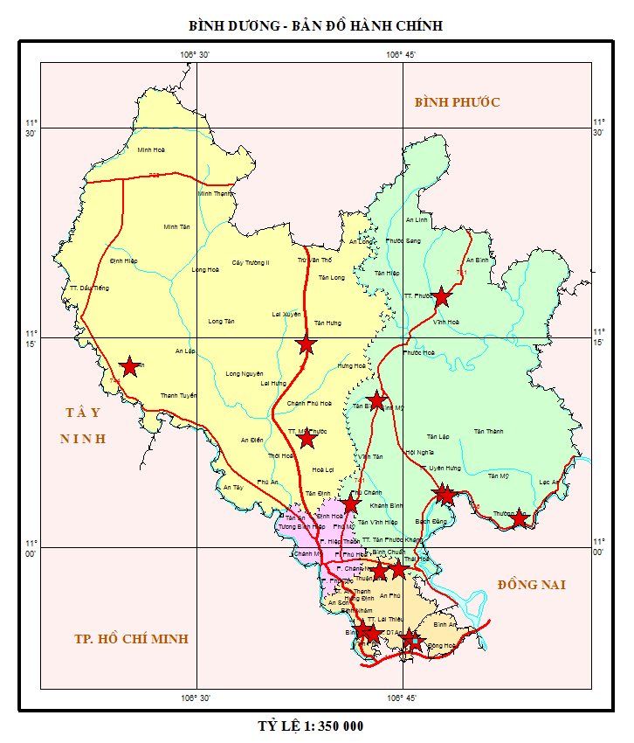

**Hình 1. Mạng lưới quan trắc không khí trên địa bàn tỉnh Bình Dương**

2.3. Danh mục các thông số quan trắc

**Bảng 4: Danh mục các thành phần môi trường quan trắc**

|  |  |  |
| --- | --- | --- |
| **STT** | **Thành phần môi trường quan trắc** | **Thông số** |
| 1 | Thông số đo đạc hiện trường -Vi khí hậu | Độ ẩm,nhiệt độ,bức xạ nhiệt,tiếng ồn, áp suất khí quyển, tốc độ gió,hướng gió |
| 2 | Thông số phân tích PTN- Không khí xung quanh | CO, SO2, NO2, Bụi, Bụi PM10, Ozon,Bụi Pb |

2.4. Danh mục thiết bị quan trắc và thiết bị phòng thí nghiệm

**Bảng 5: Danh mục thiết bị quan trắc và thiết bị phòng thí nghiệm**

|  |  |  |  |  |
| --- | --- | --- | --- | --- |
| **STT** | **Tên thiết bị** | **Model thiết bị** | **Hãng sản xuất** | **Tần suất hiệu chuẩn** |
| 1 | Thiết bị lấy mẫu bụi và đo áp suất khí quyển Sibata 500F HV | 2008 | Nhật | 1 năm |
| 2 | SKC, AIRCHEK SAMPER dùng lấy mẫu SO2, NO2, O3 | 2007, 2011 | Mỹ | 1 năm |
| 3 | Bơm hút chân không dùng lấy mẫu CO | 1999 | Mỹ | 1 năm |
| 4 | Máy đo tiếng ồn RION-NL 21 | 2008 | Nhật | 1 năm |
| 5 | Thiết bị đo nhiệt độ, độ ẩm testo 625 | 2008 | Đức | 1 năm |
| 6 | Thiết bị đo tốc độ gió Testo | 2008 | Đức | 1 năm |
| 7 | Máy quang phổ UV/VIS – DR 5000 | 2009 | Hach - Mỹ | 1 năm |
| 8 | Cân phân tích 4 số lẻ | 2009 | Satorious - Đức | 1 năm |
| 9 | Cân phân tích 5 số lẻ | 2010 | Ohaus - Mỹ | 1 năm |
| 10 | Tủ sấy | 2009 | Memmert - Đức | 1 năm |

2.5. Phương pháp lấy mẫu, bảo quản và vận chuyển mẫu

**Bảng 6: Danh mục phương pháp đo đạc tại hiện trường và phân tích trong phòng thí nghiệm**

|  |  |  |
| --- | --- | --- |
| **STT** | **Thông số** | **Phương pháp** |
| **Đo đạc tại hiện trường** | | |
| 1 | Bức xạ nhiệt | HD-HT-BXN |
| 2 | Tiếng ồn | TCVN 7878-1:2008 |
| 3 | Nhiệt độ | QCVN 46:2012/BTNMT |
| 4 | Độ ẩm | QCVN 46:2012/BTNMT |
| 5 | Áp suất khí quyển | QCVN 46:2012/BTNMT |
| 6 | Tốc độ gió | QCVN 46:2012/BTNMT |
| 7 | Hướng gió | QCVN 46:2012/BTNMT |
| **Phân tích trong phòng thí nghiệm** | | |
| 8 | SO2 | TCVN 5971:1995, TCVN 5978:1995 |
| 9 | NO2 | TCVN 6137:2009 |
| 10 | Bụi Chì | TCVN 6152:1996 |
| 11 | TSP | TCVN 5067:1995 |
| 12 | Bụi PM10 | 40CRF:appendix J to part 50 |
| 13 | CO | 52TCN 352-1989 |
| 14 | O3 | MASA 411 |

2.6. Mô tả địa điểm quan trắc

**Bảng 7: Danh mục vị trí, điều kiện lấy mẫu**

|  |  |  |  |
| --- | --- | --- | --- |
| **STT** | **Tên điểm quan trắc** | **Đặc điểm nơi quan trắc** | **Tổng số mẫu 01tháng** |
|
| 1 | Nghĩa trang Liệt sĩ huyện Phú Giáo(N) | Là khu vực vắng, ít bị ảnh hưởng bởi giao thông, công nghiệp, chỉ có trường học, nghĩa trang và cây xanh | 4 |
| 2 | Nông trường cao su Thanh An (NT1) | Là khu vực tập trung nhiều cây cao su, có trạm thu gom mủ tập trung, ít bị ảnh hưởng bởi giao thông và công nghiệp | 4 |
| 3 | Trung tâm hành chính thị xã Dĩ An (ĐT1) | Tập trung nhiều dân cư sinh sống, các cơ quan hành chính của thị xã và giao thông chủ yếu là các phương xe mô tô và xe ô tô con | 4 |
| 4 | UBND thị xã Thuận An  (ĐT2) | Tập trung nhiều dân cư sinh sống, các cơ quan hành chính của thị xã và giao thông chủ yếu là các phương xe mô tô và xe ô tô con | 4 |
| 5 | Trụ sở TT QT TNMT – số 26 Huỳnh Văn Nghệ (ĐT3) | Tập trung nhiều dân cư sinh sống, các cơ quan hành chính của thành phố và giao thông chủ yếu là các phương xe mô tô và xe ô tô con | 4 |
| 6 | Ngã tư Miếu Ông Cù (GT1) | Nút giao thông chính, Khu vực có nhiều phương tiện giao thông qua lại | 4 |
| 7 | Ngã tư cầu Ông Bố (GT2) | Nút giao thông chính, Khu vực có nhiều phương tiện giao thông qua lại | 4 |
| 8 | Công ty Wimbledon – Đường số 22, KCN Sóng Thần II (CN1) | Khu vực có nhiều nhà máy hoạt động với các loại ngành nghề | 4 |
| 9 | Công ty Victory cách CCN Thuận Giao 300m (điểm GS cũ) (CN2) | Nơi có nhiều nhà máy gốm sứ hoạt động thủ công và dân cư sinh sống | 4 |
| 10 | Khu vực mỏ đá xã Thường Tân, huyện Tân Uyên (CN3) | Khu vực có nhiều mỏ đá đang khai thác và nhiều phương tiện giao thông chủ yếu là xe tải chở đất đá qua lại | 4 |
| 11 | Công ty Orion, đường NA3, KCN Mỹ Phước II (CN4) | Khu vực có nhiều nhà máy hoạt động với các loại ngành nghề | 4 |
| 12 | Trung tâm hành chính, thành phố mới Bình Dương (ĐT4) | Tập trung nhiều dân cư sinh sống, các cơ quan hành chính của thị xã và giao thông chủ yếu là các phương xe mô tô và xe ô tô con | 4 |
| 13 | Khu trung tấm thị trấn Mỹ Phước (ĐT5) | Tập trung nhiều dân cư sinh sống, các cơ quan hành chính của thị xã và giao thông chủ yếu là các phương xe mô tô và xe ô tô con | 4 |
| 14 | Thị trấn Uyên Hưng, Thị xã Tân Uyên (ĐT6) | Tập trung nhiều dân cư sinh sống, các cơ quan hành chính của thị xã và giao thông chủ yếu là các phương xe mô tô và xe ô tô con | 4 |
| 15 | Khu đô thị - khu công nghiệp Bàu Bàng (CN5) | Khu vực có nhiều nhà máy hoạt động với các loại ngành nghề | 4 |
| 16 | Gần ngã 3 cổng xanh (GT3) | Nút giao thông chính, Khu vực có nhiều phương tiện giao thông qua lại | 4 |

2.7. Kiểm soát quy trình/Đảm bảo chất lượng (QA/QC)

Xác định mục tiêu, mục đích cần đạt được của chương trình quan trắc, thông qua việc lập và phê duyệt kế hoạch quan trắc chi tiết trong đó nêu rõ thời gian thực hiện chương trình, tuyến quan trắc, xác định vị trí quan trắc, thông số quan trắc, số lượng mẫu thực và mẫu QC, thiết bị lấy mẫu và chứa mẫu, thiết bị đo và phân tích tại hiện trường, điều kiện bảo quản mẫu, bảo hộ lao động và nhân lực thực hiện.

**Bảng 8: Bảng kế hoạch QA/QC tháng 5/2018**

|  |  |  |  |  |
| --- | --- | --- | --- | --- |
| **Đợt** | **Điểm quan trắc** | **Ký hiệu** | **Mẫu QC PTN** | **Mẫu QC PHT** |
| 1 | Thị trấn Uyên Hưng, Tân Uyên | ĐT6 | Bụi tổng, bụi PM10, CO, NO2, O3, Bụi Chì ( bụi chì chỉ lấy mẫu trắng vận chuyển) | Nhiệt độ, độ ẩm, tốc độ gió, hướng gió, độ ồn, áp suất khí quyển, bức xạ nhiệt. |
| Trung tâm hành chính, thành phố mới Bình Dương | ĐT4 |
| 2 | Công ty Victory cách CCN Thuận Giao 300m (điểm GS cũ) | CN2 |
| Công ty Wimbledon - Đường số 22, KCN Sóng Thần II | CN1 |
| 3 | Nghĩa trang liệt sỹ Phú Giáo | N |
| Vùng ven cách KCN 500m góc CN điện Dĩ An, Khu Trung tâm Hành chánh mới huyện Dĩ An | ĐT1 |
| 4 | Ngã tư Miếu Ông Cù | GT1 |
| Khu vực mỏ đá xã Thường Tân, huyện Tân Uyên | CN3 |
| 5 | Ngã tư cầu ông Bố | GT2 |
| Trụ sở Trung tâm Quan trắc KTTN&MT-26 Huỳnh Văn Nghệ | ĐT3 |

CHƯƠNG III. NHẬN XÉT VÀ ĐÁNH GIÁ KẾT QUẢ QUAN TRẮC

Tại 16 điểm quan trắc được quy hoạch trong giai đoạn năm 2016-2020, điểm Nghĩa trang Liệt sĩ huyện Phú Giáo (N) là khu vực vắng, ít bị ảnh hưởng bởi các hoạt động giao thông, sản xuất công nghiệp, dân cư, chỉ có trường học, nghĩa trang và cây xanh nên được coi là điểm nền của tỉnh do chất lượng không khí ổn định và thấp qua các năm quan trắc.

Các thông số CO, NO2, SO2,O3, bụi chì, bụi PM10 so với quy chuẩn là rất thấp, chỉ dao động nhẹ qua các tháng.

Thông số bụi ô nhiễm chủ yếu tại khu vực nút giao thông - ngã tư Miếu Ông Cù do sự gia tăng các phương tiện giao thông cơ giới đường bộ cùng chất lượng các tuyến đường chưa đáp ứng nhu cầu và khu vực hoạt động công nghiệp - Mỏ đá Thường Tân, huyện Tân Uyên do quá trình xay xát, vận chuyển đá, mật độ giao thông tăng trong thời điểm quan trắc. So với điểm Nền, thông số bụi tại các điểm quan trắc thường cao hơn nhiều lần.

Tiếng ồn qua các năm, cho thấy hầu hết tại các điểm quan trắc ồn mức ở xấp xỉ ngưỡng quy chuẩn hoặc vượt quy chuẩn cho phép, trong đó vị trí ồn cao nhất là ở các nút giao thông. So với điểm Nền, tiếng ồn ở hầu hết các điểm quan trắc đều cao hơn điểm Nền qua các tháng quan trắc.

Chi tiết diễn biến ô nhiễm bụi, tiếng ồn qua các tháng quan trắc so với điểm Nền và quy chuẩn thể hiện qua đồ thị sau:

3.1. Các đồ thị so sánh diễn biến tại điểm quan trắc Nền và Nông thôn

Các thông số ô nhiễm chính được so sánh với quy chuẩn QCVN 05:2013/ BTNMT và QCVN 26:2010/ BTNMT và trình bày trong bảng sau:

**Bảng 9: Kết quả bụi và tiếng ồn tại điểm Nền (N) và Nông trường cao su Thanh An (NT)**

|  |  |  |  |  |  |  |  |  |  |  |  |  |  |  |  |  |
| --- | --- | --- | --- | --- | --- | --- | --- | --- | --- | --- | --- | --- | --- | --- | --- | --- |
| **TT** | **Thông số**  **Tháng** | **5/17** | **6/17** | **7/17** | **8/17** | **9/17** | **10/17** | **11/17** | **12/17** | **1/18** | **2/18** | **3/18** | **4/18** | **5/18** | **QCVN 05:2013/BTNMT** | **QCVN 26:2010/BTNMT** |
| **N** | Bụi (µg/m3) | 44 | 40 | 148 | 31 | 46 | 24 | 33 | 18 | 85 | 63 | 32 | 27 | 43 | **300** | **-** |
| Ồn (dB(A)) | 61,7 | 60,6 | 60,6 | 58,8 | 56,7 | 59,5 | 57,6 | 55,4 | 52,3 | 51,0 | 52,6 | 53,8 | 52,1 | **-** | **70** |
| **NT** | Bụi (µg/m3) | 40 | 47 | 43 | 32 | 24 | 59 | 45 | 72 | 92 | 243 | 72 | 40 | 25 | **300** | **-** |
| Ồn (dB(A)) | 63,3 | 63,8 | 60,6 | 59,5 | 56,4 | 59,0 | 59,8 | 59,1 | 58,1 | 58,4 | 53,6 | 58,7 | 60,2 | **-** | **70** |

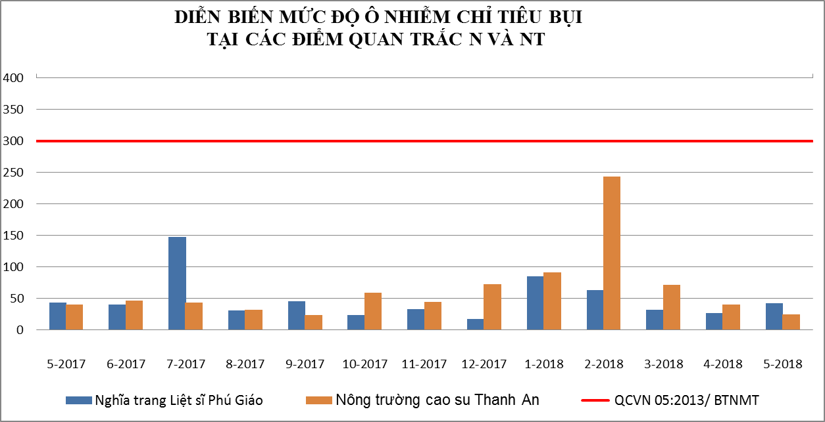

Biểu đồ 1: Diễn biến mức độ ô nhiễm bụi tại điểm N và NT tháng 5/2018

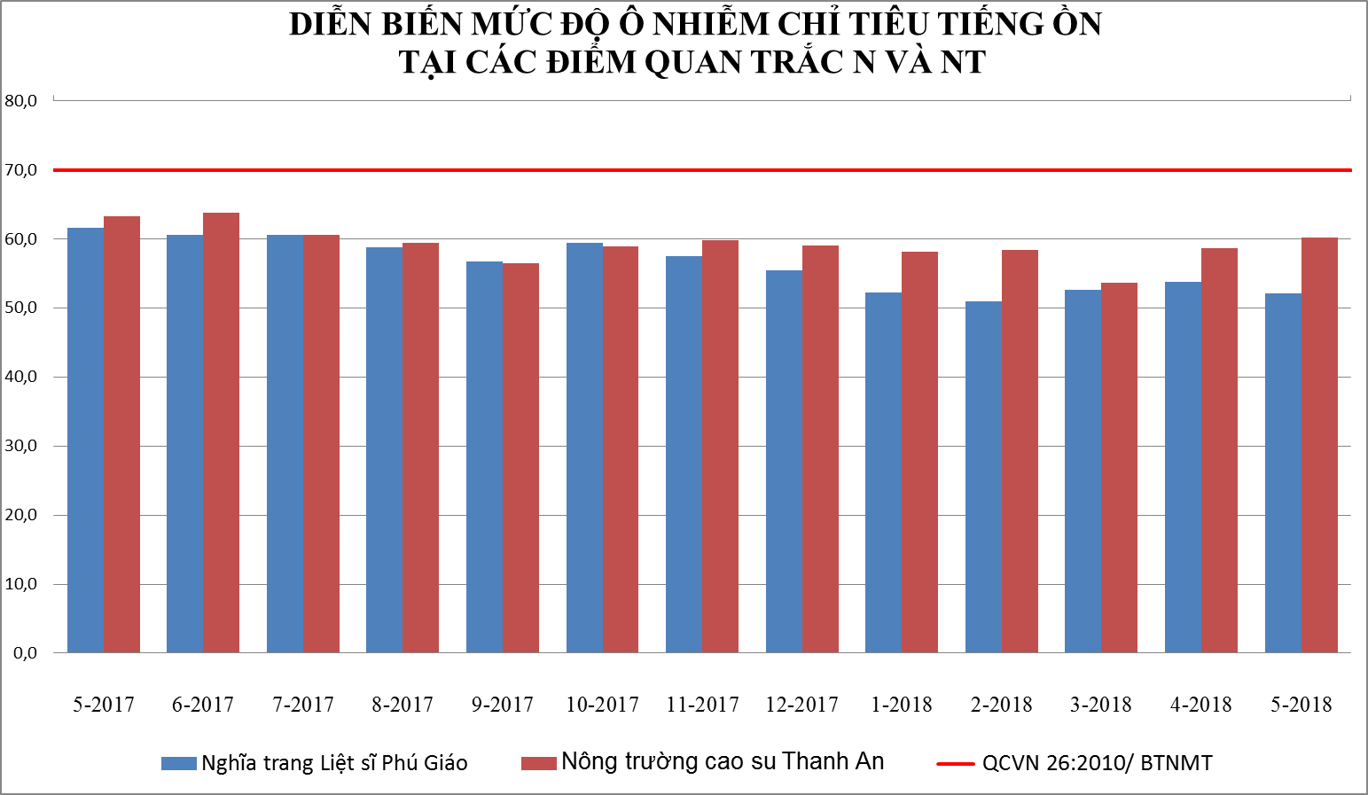

**Biểu đồ 2: Diễn biến mức độ ô nhiễm tiếng ồn tại điểm N và NT tháng 5/2018**

Kết quả so sánh cho thấy tất cả các thông số quan trắc: CO, NO2, SO2, O3, bụi tổng, bụi PM10, tiếng ồn tại Nghĩa trang Liệt sĩ Phú Giáo và Nông trường cao su Thanh An có kết quả quan trắc trong tháng 5/2018 đều đạt quy chuẩn cho phép theo QCVN 05:2013/BTNMT và QCVN 26:2010/BTNMT.

Diễn biến số liệu nồng độ bụi giữa các tháng quan trắc, cho thấy hàm nồng độ bụi rất thấp, dao động trong khoảng cho phép của quy chuẩn. Nồng độ bụi tại nông trường cao su Thanh An có dấu hiệu giảm dần kể từ tháng 02/2018. Nhiệt độ, độ ẩm, bức xạ nhiệt, tốc độ gió biến động không nhiều, tương đối ổn định, dao động nhiệt phù hợp với sự thay đổi theo mùa. Nhìn chung, chất lượng môi trường không khí ở khu vực Nền (N) và Nông trường (NT) đợt quan trắc khá tốt, nồng độ các chất ô nhiễm đều ổn định và còn nằm trong giới hạn cho phép của quy chuẩn.

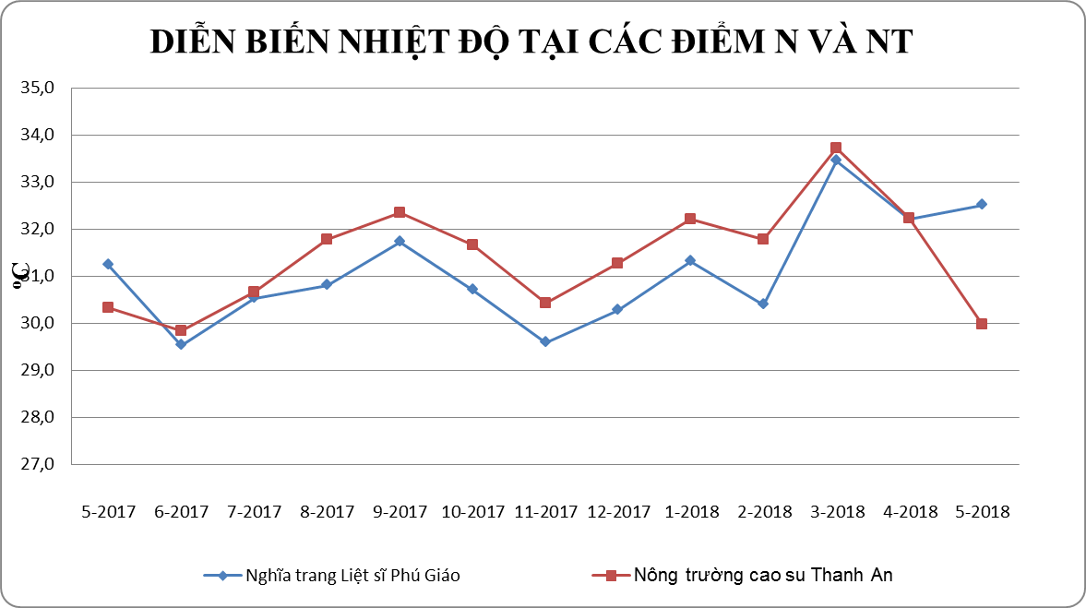

**Biểu đồ 3: Diễn biến nhiệt độ tại điểm N và NT tháng 5/2018**

Nhiệt độ tại điểm quan trắc Nông Trường cao su Thanh An luôn dao động tương đồng với điểm quan trắc Nền nhưng trong tháng 05/2018, chênh lệch về nhiệt độ ở hai vị trí lên tới 2,50C. Nguyên nhân do nhiệt độ phụ thuộc chủ yếu vào thời điểm quan trắc và thời tiết ngày quan trắc khác nhau thì nhiệt độ khác nhau.

3.2. Các đồ thị so sánh diễn biến tại điểm quan trắc Nền (N) và Đô thị (ĐT)

Các thông số ô nhiễm chính được so sánh với quy chuẩn QCVN 05:2013/ BTNMT và QCVN 26:2010/ BTNMT và trình bày trong bảng sau:

**Bảng 10: Kết quả bụi và tiếng ồn tại điểm quan trắc N và ĐT**

|  |  |  |  |  |  |  |  |  |  |  |  |  |  |  |  |  |
| --- | --- | --- | --- | --- | --- | --- | --- | --- | --- | --- | --- | --- | --- | --- | --- | --- |
| **TT** | **Thông số**  **Tháng** | **5/17** | **6/17** | **7/17** | **8/17** | **9/17** | **10/17** | **11/17** | **12/17** | **1/18** | **2/18** | **3/18** | **4/18** | **5/18** | **QCVN 05:2013/BTNMT** | **QCVN 26:2010/BTNMT** |
| ĐT1 | Bụi (µg/m3) | 42 | 105 | 107 | 71 | 139 | 192 | 67 | 41 | 105 | 185 | 111 | 100 | 134 | **300** | **-** |
| Ồn dB(A) | 65,4 | 65,8 | 65,4 | 62,5 | 66,8 | 64,9 | 66,8 | 65,0 | 63,5 | 63,2 | 63,4 | 63,8 | 64,3 | **-** | **70** |
| ĐT2 | Bụi (µg/m3) | 43 | 76 | 184 | 90 | 66 | 54 | 63 | 43 | 93 | 73 | 184 | 63 | 59 | **300** | **-** |
| Ồn dB(A) | 67,9 | 65,1 | 64,8 | 64,6 | 64,8 | 66,1 | 66,1 | 65,7 | 66,1 | 65,8 | 65,5 | 63,9 | 63,5 | **-** | **70** |
| ĐT3 | Bụi (µg/m3) | 40 | 44 | 82 | 48 | 76 | 52 | 89 | 173 | 114 | 119 | 123 | 146 | 26 | **300** | **-** |
| Ồn dB(A) | 64,2 | 60,4 | 57,7 | 61,6 | 61,9 | 60,3 | 61,4 | 62,9 | 59,6 | 60,0 | 60,2 | 64,0 | 62,3 | **-** | **70** |
| ĐT4 | Bụi (µg/m3) | 58 | 79 | 64 | 115 | 76 | 53 | 46 | 97 | 162 | 230 | 93 | 233 | 202 | **300** | **-** |
| Ồn dB(A) | 64,0 | 66,3 | 67,1 | 64,0 | 66,2 | 65,9 | 65,2 | 65,0 | **71,4** | 66,3 | 66,6 | 62,2 | 63,3 | **-** | **70** |
| ĐT5 | Bụi (µg/m3) | 63 | 40 | 50 | 54 | 63 | 58 | 134 | 120 | 160 | 135 | 197 | 148 | 136 | **300** | **-** |
| Ồn dB(A) | 65,6 | 63,4 | 65,5 | 64,0 | 64,1 | 64,7 | 64,9 | 64,4 | 66,3 | 64,6 | 62,7 | 65,5 | 63,1 | **-** | **70** |
| ĐT6 | Bụi (µg/m3) | 53 | 151 | 151 | 53 | 84 | 23 | 461 | 140 | 259 | 118 | 229 | **479** | 156 | **300** | **-** |
| Ồn dB(A) | 68,5 | 68,4 | 63,6 | 64,1 | 65,4 | 62,8 | 65,8 | 65,0 | 65,0 | 66,4 | 63,9 | 62,2 | 64,6 | **-** | **70** |

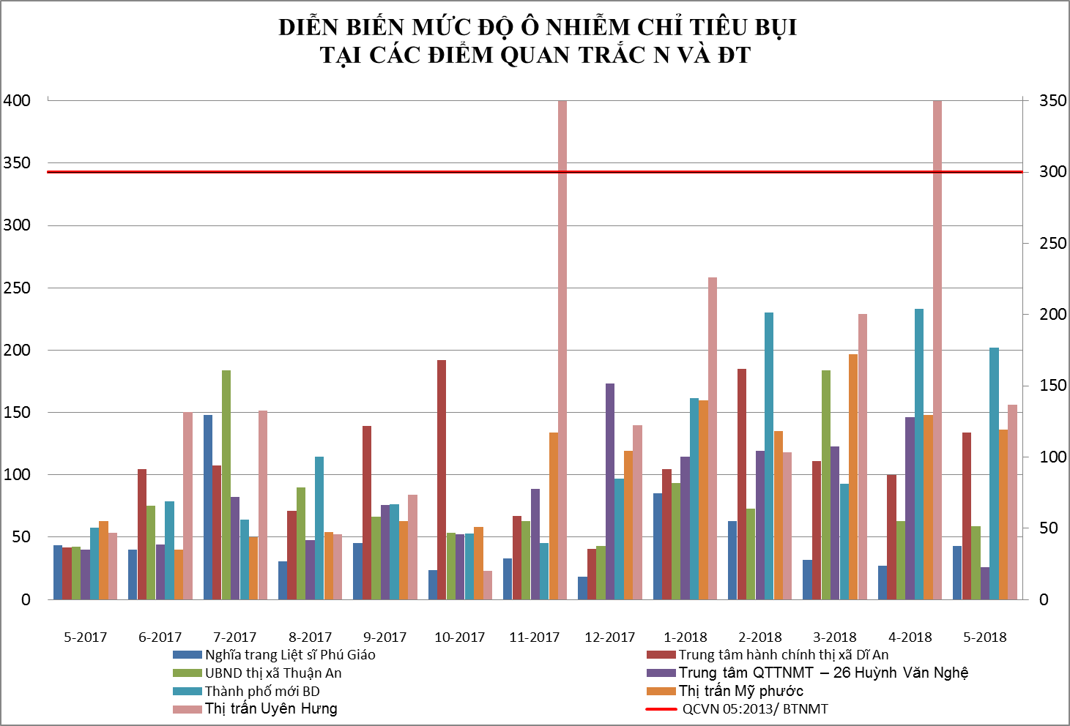

**Biểu đồ 4: Diễn biến mức độ ô nhiễm bụi tại điểm N và ĐT tháng 5/2018**

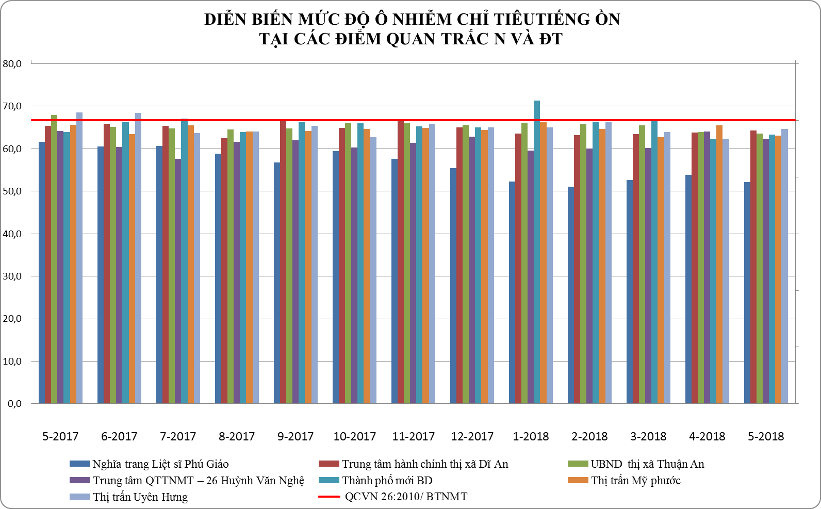

**Biểu đồ 5: Diễn biến mức độ ô nhiễm tiếng ồn tại điểm N và ĐT tháng 5/2018**

Kết quả so sánh cho thấy hầu hết các thông số quan trắc: CO, NO2, SO2, O3, bụi PM10, bụi, tiếng ồn tại các điểm Đô thị tháng 5/2018 đều đạt theo quy chuẩn quy định. Nồng độ bụi các tháng đều nằm trong khoảng quy định. Tiếng ồn luôn ở mức lân cận ngưỡng cho phép của quy chuẩn.

Qua đồ thị biểu diễn mức độ ô nhiễm bụi và tiếng ồn: Nồng độ Bụi trong tháng 5/2018 giảm nhẹ ở hầu hết các vị trí trong khu vực đô thị so với tháng 04/2018. Tiếng ồn ổn định qua các tháng và thấp hơn quy chuẩn cho phép. Do tháng 5 là tháng đầu mùa mưa nên nồng độ bụi có phần giảm nhẹ. So với cùng kỳ năm 2017: Nồng độ bụi có dấu hiệu cao hơn tăng từ 1,6 ÷ 3,5 lần ở tất cả các vị trí quan trắc. Tiếng ồn giảm từ 2,5 ÷ 4,4 dB(A) và nằm trong ngưỡng cho phép của quy chuẩn. So với điểm Nền: giá trị các thông số ô nhiễm quan trắc khu vực Đô thị cao hơn điểm Nền, tuy nhiên vẫn nằm trong giới hạn của quy chuẩn.

Nhìn chung chất lượng không khí tại các vị trí khu đô thị đều tốt: các thông số ô nhiễm đều nằm trong giới hạn của quy chuẩn.

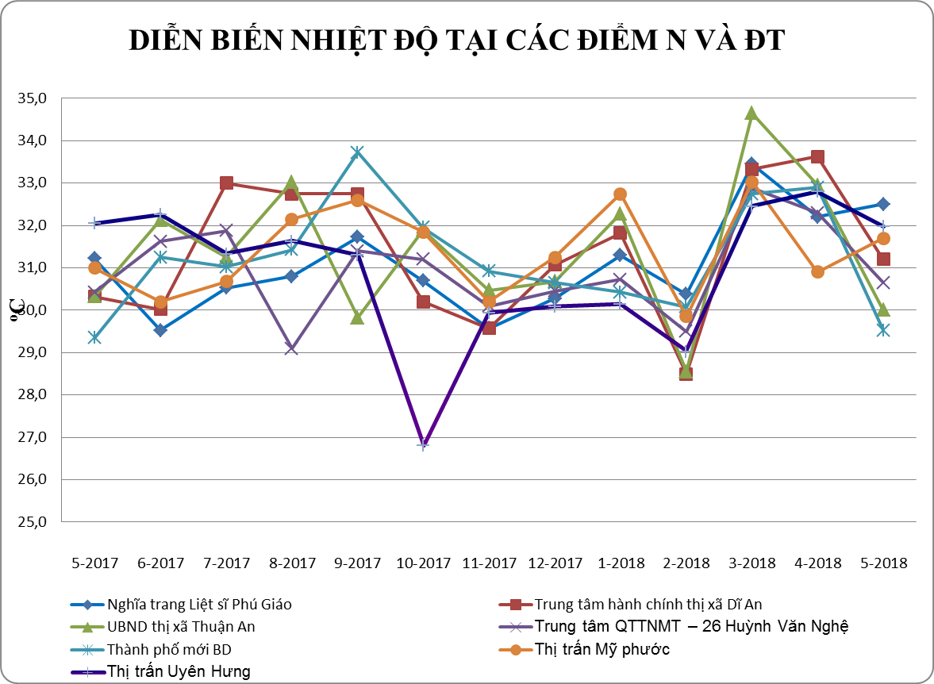**Biểu đồ 6: Diễn biến nhiệt độ tại điểm N và ĐT tháng 5/2018**

Qua đồ thị so sánh cho thấy nhiệt độ tại các điểm quan trắc đô thị dao động nhẹ trong khoảng xấp xỉ và vượt hơn điểm quan trắc Nền nhưng không nhiều từ 0,1 ÷ 3oC. Nhiệt độ có xu hướng giảm nhẹ trong tháng 4 ÷ 5/2018.

3.3. Các đồ thị so sánh diễn biến tại điểm quan trắc Nền (N) và Giao thông (GT)

Các thông số ô nhiễm chính được so sánh với quy chuẩn QCVN 05:2013/ BTNMT và QCVN 26:2010/ BTNMT và trình bày trong bảng sau:

**Bảng 11: Kết quả bụi và tiếng ồn tại điểm quan trắc N và GT**

|  |  |  |  |  |  |  |  |  |  |  |  |  |  |  |  |  |
| --- | --- | --- | --- | --- | --- | --- | --- | --- | --- | --- | --- | --- | --- | --- | --- | --- |
| **TT** | **Thông số**  **Tháng** | **5/17** | **6/17** | **7/17** | **8/17** | **9/17** | **10/17** | **11/17** | **12/17** | **1/18** | **2/18** | **3/18** | **4/18** | **5/18** | **QCVN 05:2013/BTNMT** | **QCVN 26:2010/BTNMT** |
| GT1 | Bụi (µg/m3) | 229 | **994** | **319** | 288 | **345** | 223 | **471** | **352** | **500** | **547** | **549** | **730** | **393** | **300** | **-** |
| Ồn dB(A) | **73,8** | **75,9** | **77,3** | **78,6** | **76,9** | **76,1** | **78,6** | **76,5** | **76,5** | **78,5** | **78,4** | **81,6** | **78,4** |  | **70** |
| GT2 | Bụi (µg/m3) | 73 | **336** | **364** | **418** | **356** | 171 | **366** | **416** | 154 | **395** | **672** | 128 | 181 | **300** | **-** |
| Ồn dB(A) | **76,1** | **76,3** | **76,2** | **76,5** | **77,0** | **77,2** | **76,3** | **76,7** | **75,9** | **78,1** | **79,3** | **77,3** | **79,9** | **-** | **70** |
| GT3 | Bụi (µg/m3) | 75 | 73 | 205 | 195 | 106 | 91 | 99 | 48 | 175 | 125 | 175 | 130 | 90 | **300** | **-** |
| Ồn dB(A) | **74,7** | **72,4** | **73,3** | **74,2** | **72,2** | **71,8** | **76,1** | **72,0** | **71,4** | **73,4** | **75,6** | **71,9** | **72,1** |  | **70** |

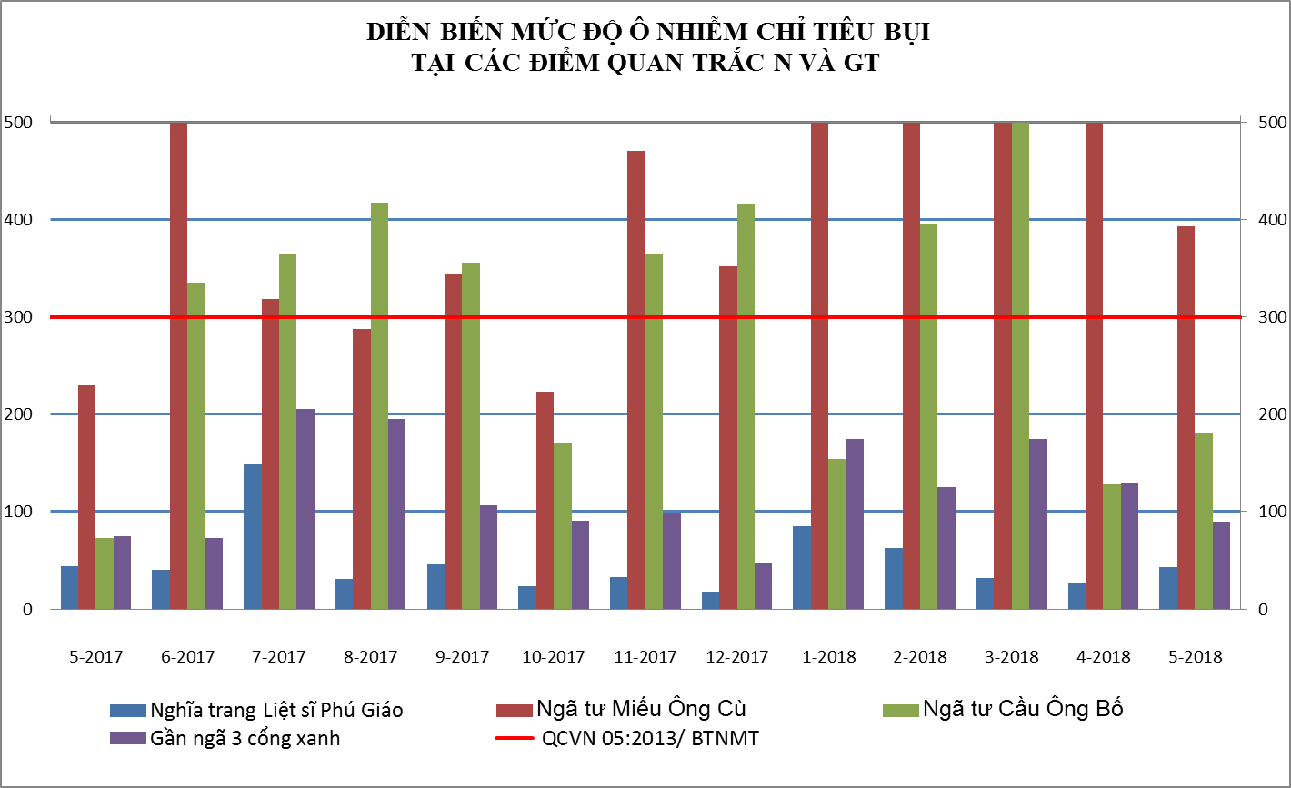

**Biểu đồ 7: Diễn biến mức độ ô nhiễm bụi tại điểm N và GT tháng 5/2018**

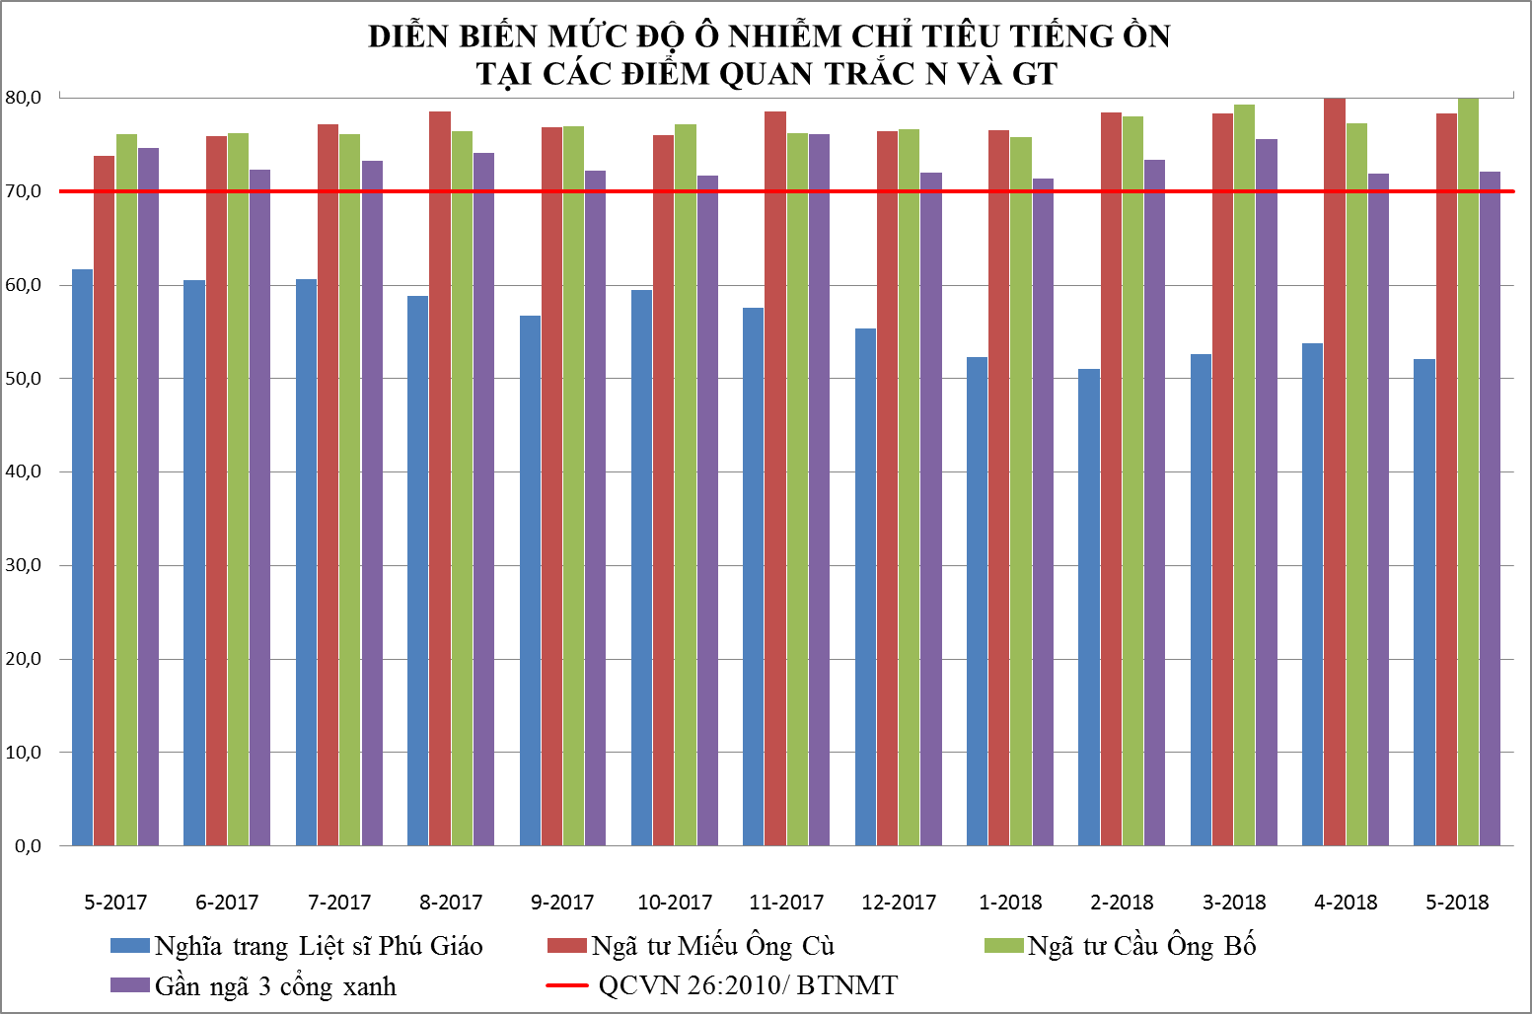

**Biểu đồ 8: Diễn biến mức độ ô nhiễm tiếng ồn tại điểm Nền và GT tháng 5/2018**

Kết quả quan trắc tháng 5/2018 cho thấy: Tiếng ồn ở cả 03 vị trí đều cao hơn quy chuẩn cho phép từ 2,1 ÷ 9,9 dB(A), nồng độ bụi tại Ngã tư Miếu Ông Cù vượt chuẩn 1,3 lần. Các thông số CO, NO2, SO2, O3, bụi chì tại các điểm giao thông đều đạt quy chuẩn cho phép.

Từ biểu đồ diễn biến mức độ ô nhiễm bụi và tiếng ồn cho thấy: Tiếng ồn dao động giảm nhẹ từ 2,6 ÷ 3,2 dB(A) so với tháng trước; nồng độ bụi giảm từ 1,4 ÷ 1,9 lần. Tại vị trí GT1 bụi luôn ở mức vượt quy chuẩn qua các đợt quan trắc, vị trí GT2 giảm mạnh xuống đạt quy chuẩn trong tháng 4-5/2018; vị trí GT3 bụi luôn luôn đạt quy chuẩn trong các tháng quan trắc. Các thông số còn lại dao động ổn định, không có giá trị biến động lớn so với tháng 4/2018. So với cùng kỳ năm 2017: Tiếng ồn tăng dưới mức 4,6 dB(A) ở các vị trí; nồng độ bụi có giảm nhẹ trong tháng 5 nhưng vẫn cao hơn so với cùng kỳ năm trước, mức tăng không quá 1,7 lần.

Hầu hết các thông số quan trắc tại điểm nút giao thông đều có giá trị cao hơn so với điểm Nền, nhất là đối với nồng độ bụi và tiếng ồn cao hơn nhiều lần và vượt quy chuẩn cho phép. Do vậy ô nhiễm tại khu vực giao thông chủ yếu là bụi và tiếng ồn gây ra do hoạt động của các phương tiện tham gia giao thông trên địa bàn.

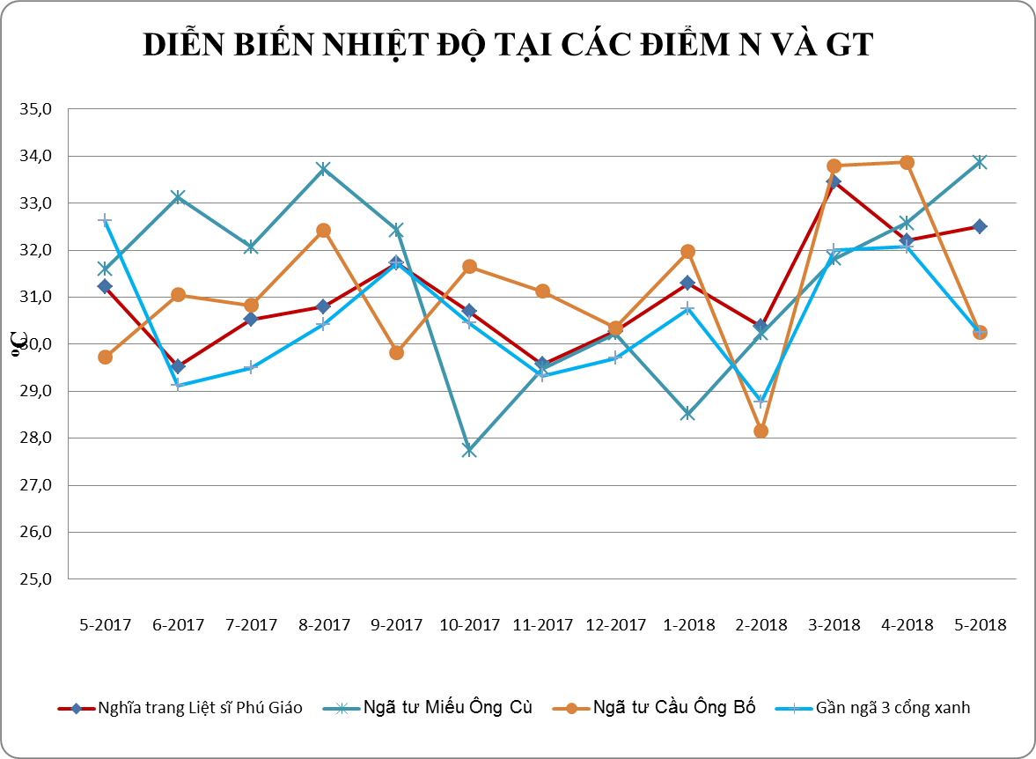

**Biểu đồ 9: Diễn biến nhiệt độ tại điểm N và GT tháng 5/2018**

Qua đồ thị so sánh cho thấy nhiệt độ tại các điểm quan trắc giao thông dao động nhẹ trong khoảng xấp xỉ và vượt hơn điểm quan trắc nền không quá 3oC. Nhiệt độ thay đổi tại các vị trí do ảnh hưởng trực tiếp bởi thời tiết từng khu vực lúc quan trắc và trong tháng 5/2018, bắt đầu xuất hiện những cơn mưa lớn, thường vào mùa mưa nhiệt độ thấp hơn so với mùa khô.

3.4. Các đồ thị so sánh diễn biến tại điểm quan trắc Nền (N) và khu vực hoạt động Công nghiệp (CN)

Các thông số ô nhiễm chính được so sánh với quy chuẩn QCVN 05:2013/ BTNMT và QCVN 26:2010/ BTNMT và trình bày trong bảng sau:

**Bảng 12: Kết quả bụi và tiếng ồn tại điểm quan trắc N và CN**

|  |  |  |  |  |  |  |  |  |  |  |  |  |  |  |  |  |
| --- | --- | --- | --- | --- | --- | --- | --- | --- | --- | --- | --- | --- | --- | --- | --- | --- |
| **TT** | **Thông số**  **Tháng** | **5/17** | **6/17** | **7/17** | **8/17** | **9/17** | **10/17** | **11/17** | **12/17** | **1/18** | **2/18** | **3/18** | **4/18** | **5/18** | **QCVN 05:2013/BTNMT** | **QCVN 26:2010/BTNMT** |
| CN1 | Bụi (µg/m3) | 67 | 142 | 91 | 106 | 120 | 216 | 55 | 50 | 219 | 232 | 127 | 93 | 66 | **300** | **-** |
| Ồn dB(A) | 68,1 | 67,1 | 68,7 | 65,7 | 67,4 | 67,9 | 67,0 | 66,4 | 67,6 | 67,6 | 67,6 | 65,1 | 67,7 | **-** | **70** |
| CN2 | Bụi (µg/m3) | 111 | 325 | 108 | 108 | 91 | 39 | 50 | 60 | 162 | 234 | 175 | 164 | 127 | **300** | **-** |
| Ồn dB(A) | 64,3 | 59,2 | 65,5 | 64,3 | 64,6 | 65,1 | 65,9 | 64,2 | 65,0 | 63,8 | 64,4 | 63,7 | 62,8 | **-** | **70** |
| CN3 | Bụi (µg/m3) | **317** | **310** | **312** | 98 | 135 | 62 | **876** | **492** | **513** | **764** | **912** | **497** | **468** | **300** | **-** |
| Ồn dB(A) | **72,4** | 67,8 | 67,2 | 65,5 | 67,1 | 66,9 | 67,6 | 67,5 | 64,4 | 67,9 | 64,6 | **75,2** | **72,0** | **-** | **70** |
| CN4 | Bụi (µg/m3) | 68 | 71 | 93 | 101 | 129 | 119 | 38 | 96 | 34 | 162 | 78 | 49 | 80 | **300** | **-** |
| Ồn dB(A) | 65,8 | 67,5 | 66,1 | 64,0 | 66,5 | 65,8 | 64,8 | 65,8 | 66,0 | 65,0 | 62,0 | 64,7 | 64,8 | **-** | **70** |
| CN5 | Bụi (µg/m3) | 76 | 102 | 121 | 100 | 62 | 112 | 57 | 93 | 47 | 172 | 43 | 44 | 53 | **300** | **-** |
| Ồn dB(A) | 66,4 | 67,3 | 66,3 | 65,5 | 66,6 | 66,4 | 65,3 | 66,1 | 65,7 | 66,6 | 64,6 | 64,6 | 64,8 | **-** | **70** |

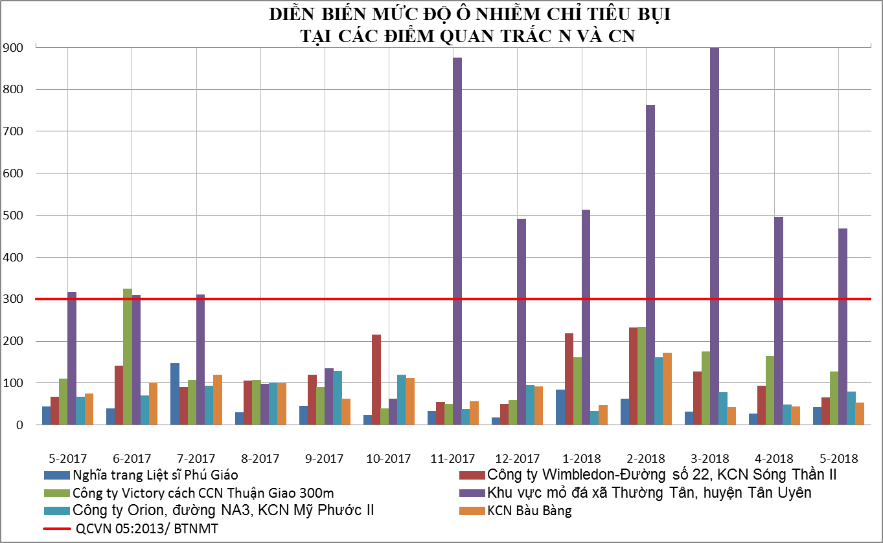

**Biểu đồ 10: Diễn biến mức độ ô nhiễm bụi tại điểm N và CN tháng 5/2018**

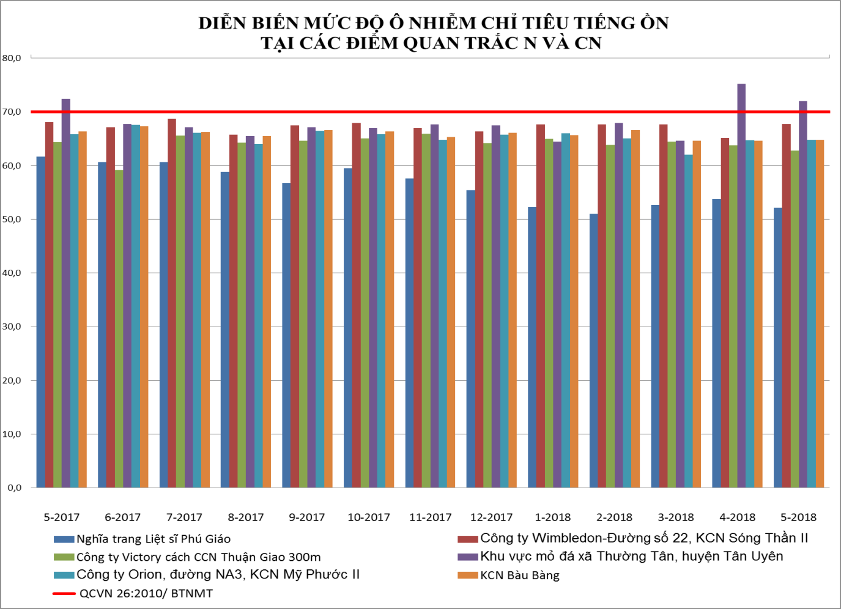

**Biểu đồ 11: Diễn biến mức độ ô nhiễm bụi tại điểm N và CN tháng 5/2018**

Kết quả cho thấy hầu hết các thông số quan trắc: CO, NO2, SO2, O3, bụi PM10, bụi, tiếng ồn tại khu vực hoạt động công nghiệp đều đạt theo quy chuẩn cho phép.

So với đợt quan trắc tháng 04/2018: Nồng độ bụi tại hầu hết các điểm có dấu hiệu giảm nhẹ không quá 1,4 lần; tiếng ồn ổn định tăng giảm dưới 2,6 dB(A), riêng vị trí mỏ đá xã Thường Tân, Tân Uyên (CN3) giảm 3,2 dB(A) nhưng vẫn vượt quy chuẩn. Cần theo dõi thêm ô nhiễm bụi và tiếng ồn tại điểm CN3. So với cùng kỳ năm trước, nồng độ bụi tại các điểm tăng nhẹ dưới 1,5 lần, tiếng ồn dao động nhẹ, riêng vị trí CN3 tiếng ồn tăng 4,3 dB(A) và vượt quy chuẩn cho phép.

Qua đồ thị so sánh cho thấy, chỉ tiêu bụi tại các điểm quan trắc công nghiệp cao hơn điểm quan trắc nền và thấp hơn quy chuẩn cho phép. Hầu hết kết quả quan trắc cho thấy kết quả bụi theo mùa: nồng độ bụi cao vào mùa khô và có xu hướng giảm vào mùa mưa. Tiếng ồn dao động lân cận ngưỡng cho phép của quy chuẩn. Riêng tại vị trí CN3 chất lượng không khí chưa tốt do ô nhiễm bụi và tiếng ồn, trong hai tháng 04 - 05/2018 tiếng ồn cao hơn các tháng trước và liên tục vượt quy chuẩn, nồng độ bụi vượt quy chuẩn ở hầu hết các tháng quan trắc.

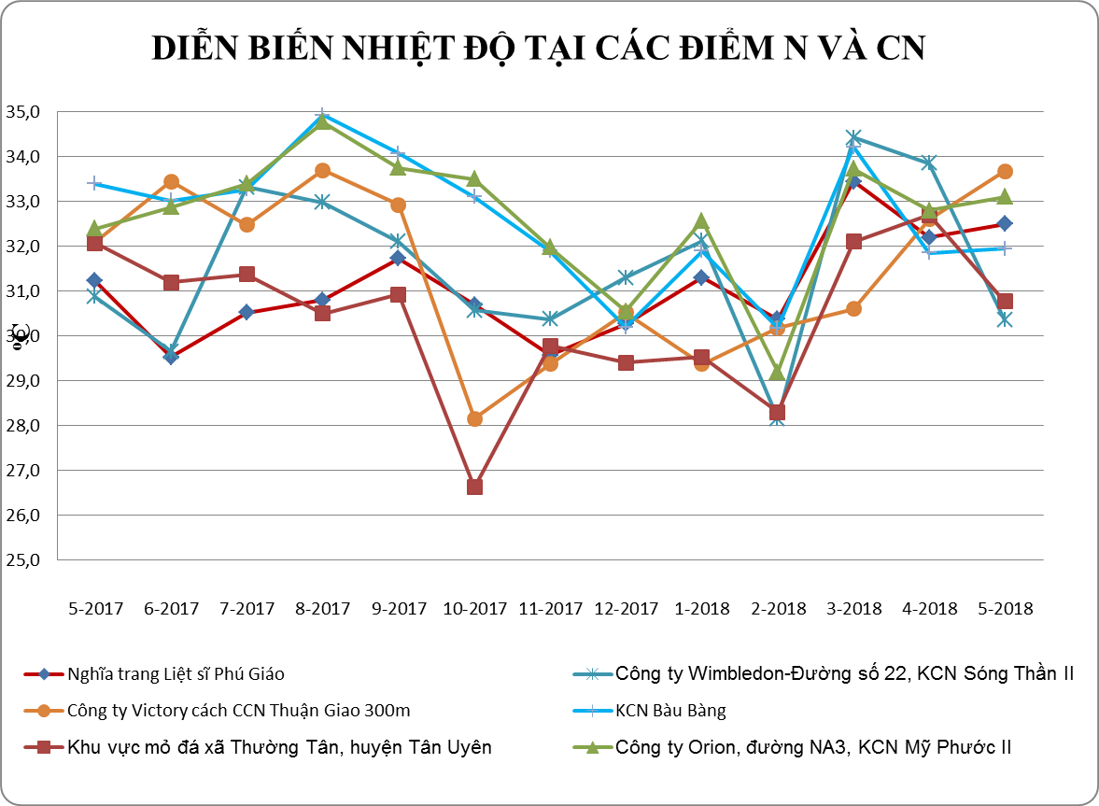

**Biểu đồ 12: Diễn biến nhiệt độ tại điểm N và CN tháng 5/2018**

Qua đồ thị so sánh cho thấy hầu hết nhiệt độ điểm quan trắc khu vực hoạt động công nghiệp có xu hướng tăng giảm tương tự nhau dao động từ 0,2 ÷ 3,0oC. Nhiệt độ tăng giảm phụ thuộc chủ yếu vào thời tiết ngày quan trắc. Bên cạnh đó, nhiệt độ cũng thay đổi theo mùa thường cao vào mùa khô và thấp hơn vào mùa mưa.

CHƯƠNG IV: NHẬN XÉT VÀ ĐÁNH GIÁ KẾT QUẢ QA/QC

Trung tâm Quan trắc - Kỹ thuật Tài nguyên và Môi trường luôn quan tâm đến chất lượng trong quá trình lấy mẫu và phân tích các mẫu không khí thông qua việc thực hiện chương trình kiểm soát chất lượng theo Thông tư 24/2017/TT-BTNMT ngày 01/09/2017 của Bộ Tài nguyên và Môi trường về việc quy định quy trình kỹ thuật quan trắc môi trường tại Chương III, Mục 2 và 3, từ điều 44-47, trang 61-65.

Tuân thủ các quy trình đảm bảo chất lượng/kiểm soát chất lượng trong mỗi giai đọan của chương trình quan trắc theo đúng quy định của Thông tư 24/2017/TT-BTNMT ngày 01/09/2017 của Bộ Tài nguyên và Môi trường về việc quy định quy trình kỹ thuật quan trắc môi trường tại Chương III, từ trang 59-65.

**Đánh giá:**

Tất cả các mẫu kiểm soát chất lượng đều đạt yêu cầu, điều đó cho thấy công tác lấy mẫu và phân tích mẫu được quản lý tốt theo hệ thống quản lý chất lượng theo tiêu chuẩn ISO/IEC 17025:2005, kết quả quan trắc có độ tin cậy cao.

CHƯƠNG V: KẾT LUẬN

5.1. Đánh giá kiểm soát chất lượng trong quá trình lấy mẫu

Trung tâm Quan trắc luôn quan tâm đến chất lượng trong quá trình lấy mẫu và phân tích không khí thông qua việc thực hiện chương trình kiểm soát chất lượng theo Thông tư 24/2017/TT-BTNMT ngày 01/09/2017 của Bộ Tài nguyên và Môi trường về việc quy định quy trình kỹ thuật quan trắc môi trường tại Chương III, từ trang 59-65.

Các mẫu kiểm soát chất lượng gồm mẫu đo nhanh hiện trường và mẫu kiểm soát phòng thí nghiệm đều đạt yêu cầu. Kết quả quan trắc có độ tin cậy cao, có thể sử dụng số liệu quan trắc không khí trong đánh giá hiện trạng môi trường, lưu giữ và chia sẽ dữ liệu quan trắc.

5.2. Kết quả quan trắc

Kết quả quan trắc trong tháng 5/2018, cho thấy nồng độ ô nhiễm của các thông số CO, NO2, SO2,O3, bụi chì, bụi PM10 so với quy chuẩn là rất thấp, tại các vị trí quan trắc nồng độ các chất đều đạt quy chuẩn cho phép. Riêng bụi tổng và tiếng ồn tại một số vị trí cao hơn quy chuẩn.

Chất lượng không khí xung quanh trên địa bàn tỉnh ở các vị trí: Nền, Nông trường, Đô thị nhìn chung chưa bị ảnh hưởng nhiều bởi các hoạt động nông nghiệp, đô thị hóa: Giá trị các chỉ tiêu ô nhiễm đo đạc được luôn nằm trong ngưỡng của quy chuẩn QCVN 05:2013/BTNMT và QCVN 26:2010/ BTNMT. Vấn đề ô nhiễm không khí tỉnh Bình Dương chủ yếu là ô nhiễm bụi và tiếng ồn tại khu vực nút giao thông và một số điểm hoạt động công nghiệp. Cụ thể, nồng độ bụi tại khu vực Ngã tư Miếu Ông Cù (GT1) vượt 1,3 lần; mỏ đá Thường Tân (CN3) bụi vượt 1,6 lần, bụi PM10 vượt 1,2 lần so với quy chuẩn cho phép. Các vị trí nút giao thông GT1,2,3, tiếng ồn vượt quy chuẩn từ 2,1 ÷ 9,9 dB(A) và vị trí Công nghiệp CN3 vượt 2,0 dB(A) trong tháng 5/2018. So với tháng 4/2018 tại vị trí GT1 và CN3 nồng độ bụi có dấu hiệu giảm nhẹ dưới 1,6 lần tuy nhiên vẫn ở mức vượt quy chuẩn, nồng độ bụi tại thị trấn Uyên Hưng (ĐT6) giảm mạnh 3,2 lần xuống đạt quy chuẩn; tiếng ồn dao động nhẹ, tăng giảm không đáng kể. So với cùng kỳ năm 2017 nồng độ bụi tại các vị trí tăng từ 1,4 ÷ 3,2 lần và hầu hết nằm trong giới hạn của quy chuẩn; tiếng ồn luôn ở mức ổn định qua các đợt quan trắc chỉ riêng vị trí nút giao thông GT1,2,3 và CN3 tiếng ồn tăng và vượt chuẩn cho phép.

So sánh số liệu đo đạc các thông số CO, NO2, SO2, bụi chì, tại các vị trí cho thấy kết quả quan trắc thấp hơn quy chuẩn nhiều lần qua các đợt quan trắc.

Trung tâm Quan trắc - Kỹ thuật Tài nguyên và Môi trường Bình Dương sẽ tiếp tục quan trắc, theo dõi, cập nhật và báo cáo kết quả quan trắc kịp thời, chính xác để cơ quan quản lý Nhà nước có hướng điều chỉnh phù hợp với tình hình phát triển kinh tế.

**PHỤ LỤC**